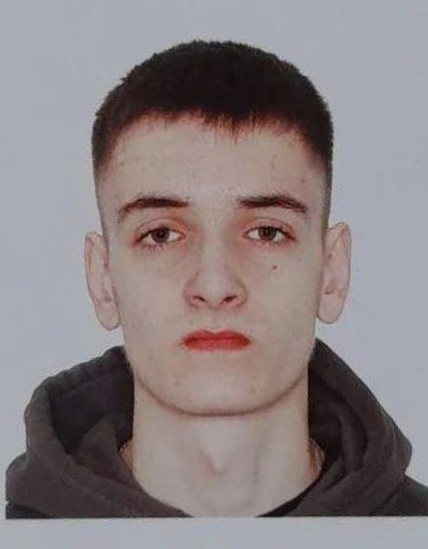 | ФИО: Маслов Иван Юрьевич  Дата рождения: 18.02.2002  Факультет: архитектура  Курс, группа: 4 курс, 41а  Форма обучения: очная  Направление подготовки: архитектура  Спортивное звание: -  Спортивный разряд: 2 взрослый  Приказ о зачислении № 02-08/69 от 26.08.2020

